Реферат
Тема: «Трансмиссия автомобилей»

Выполнил
студент 2-ого курса
Кадов Н.С.

Содержание

Введение
1. Назначение и типы
2. Механические ступенчатые трансмиссии
3. Механическая бесступенчатая трансмиссия
4. Гидрообъемная трансмиссия
5. Электрическая трансмиссия
6. Гидромеханическая трансмиссия
7. Трансмиссии автопоездов
Список использованной литературы
Введение

Трансмиссией называется силовая передача, осуществляющая связь двигателя с ведущими колесами автомобиля.
Трансмиссия служит для передачи от двигателя к ведущим колесам мощности и крутящего момента, необходимых для движения автомобиля.
1. Назначение и типы

Крутящий момент М_{к}(рис. 1), подведенный от двигателя к ведущим колесам, стремится сдвинуть их относительно поверхности дороги в сторону, противоположную движению автомобиля. Вследствие этого из-за противодействия дороги на ведущих колесах возникает тяговая сила Р_{Т}, которая направлена в сторону движения и является движущей силой автомобиля. Тяговая сила Р_{Т} вызывает возникновение на ведущем мосту толкающей силы Р_{Х} которая от моста через подвеску передается на кузов и приводит в движение автомобиль.
В зависимости от того, какие колеса автомобиля являются ведущими (передние, задние или те и другие), мощность и крутящий момент могут подводиться только к передним, задним или передним и задним колесам одновременно. В этом случае автомобиль является соответственно переднеприводным, заднеприводным и полноприводным.
Переднеприводные и заднеприводные автомобили имеют ограниченную проходимость и предназначены для эксплуатации на дорогах с твердым покрытием, на сухих грунтовых дорогах. Такие автомобили имеют колесную формулу, т.е. соотношение между общим числом колес и числом ведущих колес, с обозначением 4 х 2. В этой формуле первая цифра представляет собой общее число колес автомобиля, а вторая — число ведущих колес. Если ведущие колеса двухскатные (грузовые автомобили, автобусы) и, следовательно, общее их число равно шести, то колесная формула этих автомобилей имеет также обозначение 4x2.

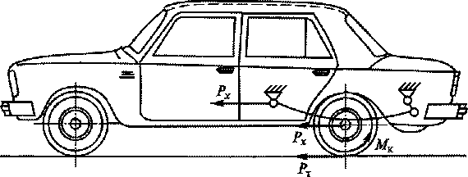
Рис. 1. Движущие силы автомобиля
Полноприводные двухосные автомобили и трехосные автомобили с двумя задними ведущими мостами обладают повышенной проходимостью. Они способны двигаться по плохим дорогами и вне дорог. Их колесные формулы имеют соответственно обозначения 4 х 4 и 6 х 4.
Полноприводные трехосные и четырехосные автомобили имеют высокую проходимость. Они могут преодолевать рвы, ямы и подобные препятствия. Их колесные формулы обозначаются соответственно 6 х 6 и 8 х 8.
Колесная формула характеризует не только проходимость автомобиля, но и тип его трансмиссии.
На автомобилях применяются трансмиссии различных типов (рис. 2).
Наибольшее распространение на автомобилях получили механические ступенчатые трансмиссии и гидромеханические трансмиссии. Другие типы трансмиссий на автомобилях имеют ограниченное применение.

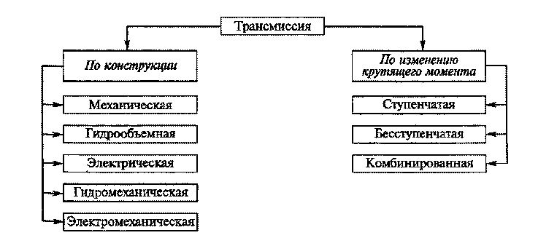
Рис. 2. Типы трансмиссий автомобилей

Конструкция трансмиссии зависит от типа автомобиля, его назначения и взаимного расположения двигателя и ведущих колес. Характер изменения передаваемого крутящего момента в разных типах трансмиссий различен (рис. 3).
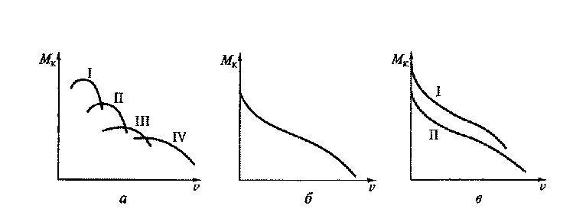
Рис. 3. Графики изменения крутящего момента в трансмиссиях:
а — ступенчатой; 6 — бесступенчатой, в — гидромеханической; I— IV — ступени скоростей; Мк — крутящий момент; v — скорость автомобиля

Трансмиссия и ее техническое состояние оказывают значительное влияние на эксплуатационные свойства автомобиля. Так, при ухудшении технического состояния механизмов трансмиссии и нарушении регулировок в сцеплении, главной передаче и дифференциале повышается сопротивление движению автомобиля и ухудшаются тягово-скоростные свойства, проходимость, топливная экономичность и экологичность автомобиля.

2. Механические ступенчатые трансмиссии

В механических ступенчатых трансмиссиях передаваемый от двигателя к ведущим колесам крутящий момент изменяется ступенчато в соответствии с передаточным числом трансмиссии (см. рис. 3, а), которое равно произведению передаточных чисел шестеренных (зубчатых) механизмов трансмиссии. Передаточным числом шестеренного механизма называется отношение числа зубьев ведомой шестерни к числу зубьев ведущей шестерни.
На автомобиле с колесной формулой 4x2, передним расположением двигателя и задними ведущими колесами (рис. 4, а) в трансмиссию входят сцепление 2, коробка передач 3, карданная передача 4, главная передача 6, дифференциал 7 и полуоси 8. Крутящий момент от двигателя 1 через сцепление 2 передается к коробке передач 3, где изменяется в соответствии с включенной передачей. От коробки передач крутящий момент через карданную передачу 4 подводится к главной передаче 6 ведущего моста 5, в которой увеличивается, и далее через дифференциал 7 и полуоси 8 — к задним ведущим колесам.
Для легковых автомобилей такое взаимное расположение двигателя и механизмов трансмиссии обеспечивает равномерное распределение нагрузки между передними и задними колесами и возможность размещения сидений между ними в зоне меньших колебаний кузова. Недостатком является необходимость применения сравнительно длинной карданной передачи с промежуточной опорой.

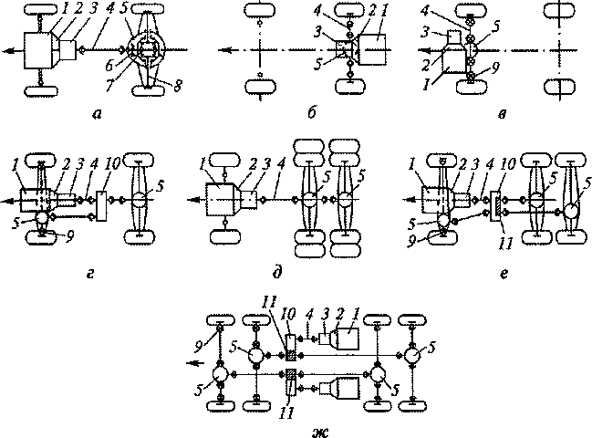
Рис.4. Схемы механических трансмиссий автомобилей с различными колесными формулами:
а –в — 4x2; г — 4x4; д — 6x4; е — 6x6; ж — 8x8; 1 — двигатель; 2 —сцепление; 3 — коробка передач; 4 — карданная передача; 5 — ведущий мост; 6 —главная передача; 7 — дифференциал; 8 — полуоси; 9 – карданный шарнир;10 — раздаточная коробка; 11 — межосевой дифференциал
Механические трансмиссии легковых автомобилей с колесной формулой 4x2 могут иметь и другое расположение двигателя, сцепления и коробки передач у ведущего моста — задние ведущие колеса и двигатель 1 сзади (рис. 4, б) или передние ведущие колеса и двигатель спереди (рис. 4, в). Такие трансмиссии не имеют карданной передачи между коробкой передач и ведущим мостом и включают в себя сцепление 2, коробку передач 3, главную передачу, дифференциал и привод ведущих колес, который осуществляется не полуосями, а карданными передачами. При этом в приводе к ведущим управляемым колесам применяются карданные шарниры 9 равных угловых скоростей.
Эти трансмиссии просты по конструкции, компактны, имеют небольшую массу и экономичны.
Заднее расположение двигателя и трансмиссии (см. рис. 4, б) обеспечивает лучшие обзорность и размещение сидений в кузове между мостами автомобиля, лучшую изоляцию салона от шума двигателя и отработавших газов. Однако ухудшаются управляемость, Устойчивость автомобиля и безопасность водителя и переднего пассажира при наездах и столкновениях.
Переднее расположение двигателя и трансмиссии (см. рис. 4, в) улучшает управляемость и устойчивость автомобиля, но при движении на скользких подъемах дороги возможно пробуксовывание ведущих колес вследствие уменьшения на них нагрузки.
Механическая трансмиссия автомобиля с колесной формулой 4 х 4 с передним расположением двигателя / (рис. 4, г) кроме сцепления 2, коробки передач 3, карданной передачи 4 и заднего ведущего моста 5 дополнительно включает в себя передний ведущий управляемый мост и раздаточную коробку 10, соединенную с этим мостом и коробкой передач 3 карданными передачами. Крутящий момент от раздаточной коробки подводится к переднему и заднему ведущим мостам. В раздаточной коробке имеется устройство для включения привода переднего ведущего моста или межосевой дифференциал, распределяющий крутящий момент между ведущими мостами автомобиля.
Передний ведущий мост имеет главную передачу, дифференциал и привод колес в виде карданных передач с шарнирами 9 равных угловых скоростей, обеспечивающих подведение крутящего момента к передним ведущим управляемым колесам.
У автомобилей с колесной формулой 6x4 (рис. 4, д) крутящий момент к среднему (промежуточному) и заднему ведущим мостам может подводиться одним общим валом. В этом случае главная передача среднего моста имеет проходной ведущий вал.
У автомобиля с колесной формулой 6x6 (рис. 4, е) крутящий момент к среднему и заднему ведущим мостам может подводиться и раздельно — двумя валами. В раздаточной коробке этих автомобилей имеется специальное устройство для включения привода переднего моста или межосевой дифференциал 11, распределяющий крутящий момент между ведущими мостами.
Автомобили с колесной формулой 8x8 обычно имеют потележечное расположение ведущих мостов, при котором сближены ведущие мосты — первый со вторым и третий с четвертым. При этом первые два моста являются и управляемыми.
При установке двух двигателей 1 (рис. 4, ж) трансмиссия таких автомобилей имеет два сцепления 2, две коробки передач 3 и две раздаточные коробки 10 с межосевыми дифференциалами 11. При этом автомобиль может двигаться при одном работающем двигателе.
По сравнению с другими типами трансмиссий механические трансмиссии проще по конструкции, имеют меньшую массу, более экономичны, надежнее в работе и имеют высокий КПД, равный 0,8... 0,95. Недостатком их является разрыв потока мощности при переключении передач, что снижает тягово-скоростные свойства и ухудшает проходимость автомобиля. Кроме того, правильность выбора передачи и момента переключения передач зависит от квалификации водителя, а частые переключения передач в условиях города приводят к сильной утомляемости водителя. Механические трансмиссии также не обеспечивают полного использования мощности двигателя и простоты управления автомобилем.

3. Механическая бесступенчатая трансмиссия

Это фрикционная трансмиссия, в которой для плавной передачи крутящего момента от двигателя к ведущим колесам используется сила трения.
На рис. 5 приведена схема клиноременной передачи, которая представляет собой фрикционную бесступенчатую передачу.
Крутящий момент от двигателя через сцепление передается конической шестерне 14 реверс-редуктора. Эта шестерня находится в зацеплении с шестернями 13 и 10, соединяемыми с валом 12 муфтой 11, перемещающейся на шлицах вала.
На концах вала 12 установлены ведущие шкивы 9 передачи, от которых крутящий момент через зубчатые ремни 8 трапецеидального сечения передается на ведомые шкивы 7 и далее через колесные редукторы 5 на ведущие колеса автомобиля.
Передаточное число клиновой передачи, равное отношению рабочих радиусов R₂:R₁шкивов, зависит от положения ремня 8. Оно регулируется пружиной 6, соответственно сдвигающей половины ведомого шкива 7, и пружиной 3, раздвигающей половины ведущего шкива 9, в зависимости от частоты вращения коленчатого вала двигателя и вакуума в полости 2, соединенной трубопроводом / с впускным коллектором двигателя.
При трогании автомобиля с места пружины 3 и 6 обеспечивают наибольшее передаточное число, и в этом случае половины ведомого шкива сдвинуты, а ведущего — раздвинуты.
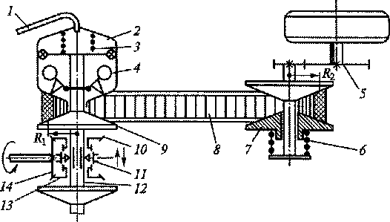

Рис. 5. Схема клиноременной передачи:
1 — трубопровод; 2 — полость; 3, 6 — пружины; 4 — груз; 5 — редуктор; 7, 9 – шкивы; 8 — ремень; 10, 13, 14 — шестерни; 11 — муфта; 12 — вал; R₁R₂ – радиусы шкивов

При разгоне автомобиля действующие силы от грузов 4 центробежного регулятора и вакуума в полости 2 преодолевают силу пружин 3 и 6, сдвигают половины ведущего шкива 9 и раздвигают половины ведомого шкива 7. Таким образом, осуществляется бесступенчатое изменение передаточного числа и, следовательно, крутящего момента.
Эта передача выполняет также функции межколесного дифференциала. Передача применяется на некоторых моделях легковых автомобилей.
Механические бесступенчатые передачи не получили широкого распространения и имеют ограниченное применение на автомобилях из-за недостаточной надежности их работы.

4. Гидрообъемная трансмиссия

Этот вид трансмиссии представляет собой бесступенчатую передачу автомобиля.
В гидрообъемной трансмиссии (верхняя половина рис. 6) двигатель 1 внутреннего сгорания приводит в действие гидронасос 2, соединенный трубопроводами с гидромоторами 3, валы которых связаны с ведущими колесами автомобиля. При работе двигателя гидродинамический напор жидкости, создаваемый гидронасосом в гидромоторах ведущих колес, преобразуется в механическую работу. Ведущие колеса с гидромоторами, установленными в них, называются гидромотор-колесами.
Рабочее давление в системе в зависимости от конструкции гидроагрегатов — 10...50 МПа.
На рис. 7 представлена простейшая схема устройства и работы гидрообъемной передачи, в которой используется гидростатический напор жидкости. При вращении коленчатого вала двигателя через кривошип 2 и шатун 3 производится перемещение поршня 4 гидронасоса. Жидкость из гидронасоса через трубопровод 9 подается в цилиндр гидродвигателя, поршень 8 которого перемещает через шатун 7 кривошип 5 и приводит во вращение ведущее колесо 6.

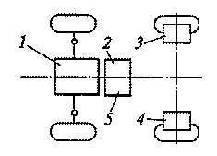
Рис. 6. Схема гидрообъемной (верхняя половила схемы) и электрической (нижняя половина) трансмиссии:
1 — двигатель; 2 — гидронасос; 3 — гидромотор; 4 — электродвигатель; 5 — генератор

Преимуществом гидрообъемной трансмиссии является бесступенчатое автоматическое изменение ее передаточного числа и передаваемого крутящего момента, что обеспечивает плавное трогание автомобиля с места, облегчает и упрощает управление автомобилем и снижает утомляемость водителя и, следовательно, повышает безопасность движения. Она также повышает проходимость автомобиля в результате непрерывного потока мощности и плавного изменения крутящего момента.
В действительности гидрообъемные передачи, применяемые на автомобилях, гораздо сложнее, чем представленная на рис. 7. Так, они включают роторные гидронасосы плунжерного типа, колесные гидродвигатели, магистрали высокого и низкого давления, редукционные клапаны, охладитель, дренажную и подпитывающую системы (резервуар, фильтр, охладитель, насос, редукционный и предохранительный клапаны).

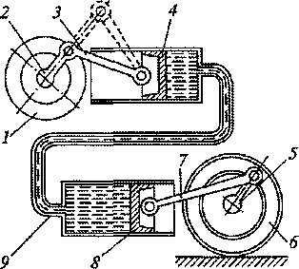
Рис. 7. Схема гидрообъемной передачи:
1 — двигатель; 2, 5 — кривошипы; 3, 7 — шатуны; 4, 8 — поршни; 6 —колесо; 9 — трубопровод

По сравнению с механической гидрообъемная трансмиссия имеет большие габаритные размеры и массу, меньшие КПД, долговечность и более высокую стоимость. Она сложна в изготовлении и требует надежных уплотнений.

5. Электрическая трансмиссия

Это бесступенчатая передача, в которой крутящий момент измеряется плавно, без участия водителя, в зависимости от сопротивления дороги и частоты вращения коленчатого вала двигателя.
В электрической трансмиссии (см. нижнюю половину рис. 6) двигатель 1 внутреннего сгорания приводит в действие генератор 5. Ток от генератора поступает к электродвигателям 4 ведущих колес автомобиля.
Ведущее колесо (рис. 8) с установленным внутри электродвигателем 1 называется электромотор-колесом. Крутящий момент от электродвигателя к колесу передается через колесный редуктор 2. При применении быстроходных электродвигателей в ведущих колесах используются понижающие зубчатые передачи.
Преимуществом электрических трансмиссий является бесступенчатое автоматическое изменение ее передаточного числа. Это обеспечивает плавное трогание автомобиля с места, упрощает и облегчает управление автомобилем и снижает утомляемость водителя, в результате повышается безопасность движения. Кроме того, повышается проходимость автомобиля вследствие непрерывного потока мощности и плавного изменения крутящего момента. Повышается также долговечность двигателя из-за уменьшения динамических нагрузок и отсутствия жесткой связи между двигателем и ведущими колесами. Однако у электрических трансмиссий КПД не превышает 0,75, что ухудшает тягово-скоростные свойства автомобиля. Кроме того, расход топлива по сравнению с механическими трансмиссиями повышается на 10...20 %. Электрические трансмиссии также имеют большую массу и высокую стоимость.

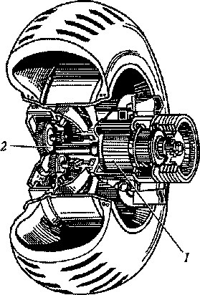
Рис. 8. Электромотор-колесо:
1 — электродвигатель; 2 — редуктор

6. Гидромеханическая трансмиссия

Это комбинированная трансмиссия, которая состоит из механизмов механической и гидравлической трансмиссий. В гидромеханической трансмиссии передаточное число и крутящий момент изменяются ступенчато и плавно (см. рис. 3, в).
В гидромеханическую трансмиссию (рис. 9) входят гидромеханическая коробка передач 2, включающая гидротрансформатор и механическую коробку передач, карданная передача 3, главная передача 4, дифференциал 5 и полуоси 6.
Гидротрансформатор устанавливают вместо сцепления, и в нем передача крутящего момента от двигателя 1 к трансмиссии происходит за счет гидродинамического (скоростного) напора жидкости. Гидротрансформатор плавно автоматически изменяет крутящий момент в зависимости от нагрузки. При этом крутящий момент от гидротрансформатора передается к механической коробке передач, в которой передачи включаются с помощью фрикционных механизмов. Применение гидротрансформатора обеспечивает плавное трогание автомобиля с места, уменьшает число переключений передач, что снижает утомляемость водителя, улучшает проходимость автомобиля, почти в два раза повышается долговечность двигателя и механизмов трансмиссии вследствие уменьшения в трансмиссии динамических нагрузок и крутильных колебаний. Снижается также вероятность остановки двигателя при резком увеличении нагрузки.
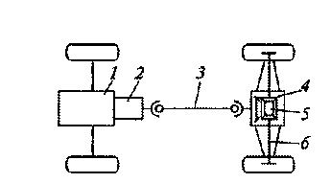
Рис. 9. Схема гидромеханической трансмиссии:
1 — двигатель; 2 — гидромеханическая коробка передач; 3 — карданная передача; 4 — главная передача; 5 — дифференциал; 6 — полуоси

Недостатком гидромеханической трансмиссии являются более низкий КПД, что ухудшает тягово-скоростные свойства и топливную экономичность автомобиля, более сложная конструкция и большая масса, а также высокая стоимость в производстве, которая составляет около 10 % стоимости автомобиля.
Электромеханическая трансмиссия. Это комбинированная трансмиссия, которая состоит из элементов механической и электрической трансмиссий.
На рис. 10 показана схема электромеханической трансмиссии автобуса большой вместимости. Двигатель 4 внутреннего сгорания расположен в задней части автобуса и приводит в действие генератор 5. Ток, вырабатываемый генератором, подводится к электродвигателю 1. Крутящий момент от электродвигателя через карданную передачу 2 подводится к ведущему мосту 3 и далее через главную передачу, дифференциал и полуоси к ведущим колесам автобуса. Сцепление и коробка передач в трансмиссии отсутствуют, так как при возрастании сопротивления дороги уменьшается частота вращения электродвигателя и автоматически увеличивается крутящий момент, подводимый к ведущим колесам автобуса.
Режим работы двигателя в различных дорожных условиях зависит только от подачи топлива, которая осуществляется педалью. Отсутствие педали сцепления и рычагов переключения коробки передач существенно облегчает работу водителя автобуса, который в условиях города работает с частыми остановками. Кроме того, электромеханическая трансмиссия повышает проходимость и безопасность движения. Недостатками электромеханической трансмиссии по сравнению с механической являются меньший КПД, не превышающий 0,85, что ухудшает тягово-скоростные свойства и топливную экономичность (расход топлива увеличивается на 15... 20 %), а также большие габаритные размеры и масса.

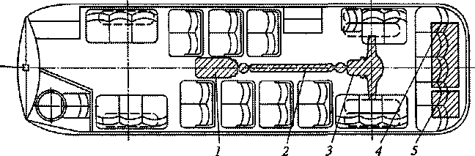
Рис. 10. Схема электромеханической трансмиссии:
1 – электродвигатель; 2 — карданная передача; 3 — ведущий мост; 4 — двигатель; 5 — генератор

7. Трансмиссии автопоездов

Автопоезда, состоящие из автомобиля-тягача и прицепов или полуприцепов, могут иметь различного типа трансмиссии в зависимости от назначения автопоезда. Так, на автопоездах, предназначенных для работы по дорогам с твердым покрытием, трансмиссию имеет только автомобиль-тягач. На автопоездах, рассчитанных на работу в условиях бездорожья, для повышения их проходимости прицепы и полуприцепы обычно оборудуются ведущими мостами. Мощность и крутящий момент к этим мостам могут подводиться от двигателя автомобиля-тягача через механическую, гидравлическую или электрическую передачи.
Для привода дополнительного оборудования автопоезда (лебедки, насоса подъема грузового кузова и др.) в трансмиссии имеется коробка отбора мощности, которая присоединяется к коробке передач.

Список использованной литературы

1. Сарбаев В.И. Техническое обслуживание и ремонт автомобилей. − Ростов н/Д: «Феникс», 2004.
2. Вахламов В.К. Техника автомобильного транспорта. − М.: «Академия», 2004.
3. Барашков И.В. Бригадная организация технического обслуживания и ремонта автомобилей. – М.: Транспорт, 1988г.

